Anleitung Geld-Fakten-Fussballspiel

Ziel | Die Schüler*innen erweitern ihr Wissen zum Thema Geld.
Geeignet für | Mittel- und Oberstufe
Material | Fragen und eine leere Wandtafel, 1 Magnet, 2 grüne und 2 rote Karten.
Vorbereitung | Spielfeld auf der Wandtafel aufzeichnen. Siehe Zeichnung unten.
Ihre Rolle | Spielleitung
Dauer | 1 Lektion

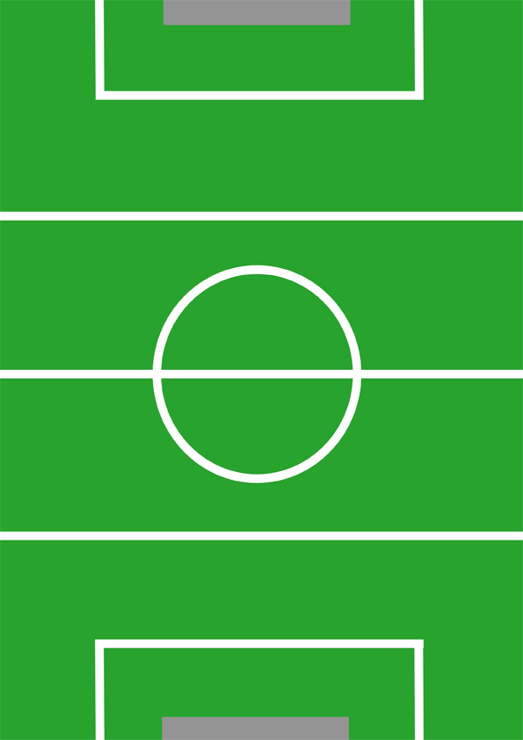

Vor dem Spiel:
- Schüler*innen in zwei Gruppen einteilen (von 1 auf 2 durchnummerieren)
- Gruppe 1 setzt sich auf die linke Seite vor die Wandtafel
- Gruppe 2 setzt sich auf die rechte Seite vor die Wandtafel
- Jede Gruppe erhält eine grüne (richtig) und rote (falsch) Karte
- Auf der Wandtafel befindet sich ein Fussballfeld mit insgesamt sieben Kreisen
- Ein Magnet als Symbol für den Fussball wird zu Beginn auf das mittlere Feld gelegt

Spielablauf
- Die Spielleitung stellt jeweils eine Frage aus den Fragen unten.
- Die Schüler*innen beantworten in ca. 2 min die Frage gemeinsam & still.
- Die Spielleitung zählt auf drei und jede Gruppe hält die grüne (richtig) oder rote (falsch) Karte hoch.
- Die Lehrperson löst auf, ob die Aussage richtig oder falsch ist.
- Wählen Gruppe 1 und 2 beide dieselbe Antwort (egal ob richtig oder falsch), bewegt sich der Ball auf dem Fussballfeld nicht.
- Wählt Gruppe 1 die korrekte Antwort und Gruppe 2 die falsche Antwort, bewegt sich der Ball ein Feld in Richtung Tor der Gruppe 2.
- Ist der Ball im Tor, gibt es einen Punkt. Die nächste Runde startet wieder in der Mitte.
- Zu Beginn wird eine Proberunde angekündigt.
- Bei Bedarf können die Fragen nach der Lösung diskutiert werden.
- Die letzte Runde muss angekündigt werden.
- Ist am Schluss Gleichstand, die Schätzfrage stellen.

Schätzfrage/Abschlussfrage bei Gleichstand:

Am 01.01.2002 wurde in Europa zum ersten Mal der Euro eingeführt. Wie viele Mitgliedstaaten der Europäischen Union haben damals an der Währungsumstellung teilgenommen?

12.

Fragen
Es müssen nicht alle Geld-Facts der Reihe nach abgefragt werden. Die Spielleitung kann selbst entscheiden, welche und wie viele Facts genannt werden. Die Spielleitung darf auch vorgängig weitere Fragen und die dazugehörige Antwort notieren.

- Die bekanntesten Währungen auf der Welt sind der Euro und der US-Dollar.
Wahr
Beide Währungen sind gleich in mehreren Ländern auf der Welt Zahlungsmittel.
- Du kannst die Schweizer 20 Franken Note mit Wasser waschen, ohne dass sie Farbe verliert.
Wahr.
Umwelteinflüsse haben keine Chance gegen die Sicherheitstinte der Schweizer Firma Sicpa. (Handelszeitung, 2017)

- In der Schweiz verdienen Frauen und Männer durchschnittlich gleich viel.
Falsch.
Frauen verdienen in der Schweiz durchschnittlich weniger Geld als Männer. (BFS, 2018) Input: Wir wollen das ändern. Es gibt keinen Grund weshalb Frauen weniger verdienen sollen.

- Kinder können in der Schweiz keine Schulden machen.
Falsch.
Auch Kinder können in der Schweiz Schulden machen und ab dem 18. Lebensjahr Betreibungen erhalten.

- Wenn du einen Apfel kaufst, bezahlst du Steuern.
Wahr.
Für alle Dingen, die du kaufst, bezahlst du Mehrwert-Steuern. Diese Mehrwert-Steuern sind im Kauf-Preis eingerechnet.

- Viele Menschen zahlen heutzutage mit der Karte statt mit Bargeld (Münzen & Noten). Die bekannteste Geldkarte ist die EC-Karte. EC steht für electronic cash.
Wahr.

- Alle Menschen in der Schweiz bezahlen gleich viel Steuern.
Falsch.
Menschen, die weniger verdienen, müssen auch weniger zahlen. Je höher der Lohn, desto höher die Steuern.

- Wechselkurse von Währungen (Euro, Dollar, CH-Franken, etc.) ändern sich jeweils zwei Mal im Jahr.
Falsch.
Der Wechselkurs ändert sich ständig.

- Wer mit einer Kreditkarte bezahlt, bezahlt nicht sofort. Sondern leiht sich Geld für einen bestimmten Zeitraum von einer Bank aus und hat dadurch Schulden bei der Bank.
- Wahr.
In der Regel muss dieses Geld Ende Monat zurückbezahlt werden. Am besten bezahlst du nur mit Geld, das du hast.

- Mit dem Smartphone kann man nicht zahlen.
Falsch.
Man kann mit dem Smartphone bezahlen. Auf dem Smartphone gibt es eine App anstatt eine Karte. Diese App ist mit einem Bankkonto oder einer Kreditkarte verbunden. Oder man bezahlt per Twint.

- Die Schule (Schulhaus, Lehrer*innen, Abwärt*innen, etc.) wird nur von Personen bezahlt, die Kinder haben.
Falsch.
Alle Menschen, die in der Schweiz arbeiten oder einkaufen, bezahlen Steuern. Mit diesen Steuern werden Dinge bezahlt, die für die Gemeinschaft wichtig sind: Strassen, Schulen, Parks, etc.

- Wenn dir eine Bank Geld ausleiht (Kredit), musst du Zinsen bezahlen.
Wahr.
Man muss mehr Geld zurückbezahlen, als man geliehen hat (Kredit). Dieses zusätzliche Geld heisst "Zinsen".

- 100 Schweizer Banknoten sind etwa gleich schwer wie eine Tafel Schokolade.
Wahr.
Eine Schweizer Banknote wiegt im Durchschnitt rund 1 Gramm. Damit sind 100 Scheine etwa gleich schwer wie eine Tafel Milchschokolade.

- Ein Big Mac (von Mac Donalds) kostet in der Schweiz mehr als in England.
Wahr.
Der Big Mac kostet mit 6.76 US-Dollar in der Schweiz weltweit am meisten. Im Vergleich kostet ein Big Mac in England 4.23 US-Dollar. (Swiss Life, 2018)

- In der Schweiz beträgt der monatliche Durchschnittslohn CHF 4'500.
Falsch.
Laut Bundesamt für Statistik beträgt der monatliche Durchschnittslohn (median) in 2018 in der Schweiz CHF 6'665 (jährlich prüfen) (BFS, 2020)

- Schweizer Banknoten bestehen aus Baumwollpapier.
Wahr.
(Swiss Life, 2020)

- Die ersten Geldmünzen wurden in der Türkei geprägt.
Wahr.
(Swiss Life, 2018)

- Die ersten Papiergeldscheine der Welt wurden in Indien benutzt.
Falsch.
In China kannte man schon unter der Tang-Dynastie (618-906 n. Chr.) das "fliegende Geld", eine Vorform des Papiergeldscheines.

- In Polen und Schweden bezahlt man in einer anderen Währung als Euro.
Wahr.
In Polen bezahlt man mit Zloty und in Schweden mit schwedischen Kronen.

- Bei Gleichstand entscheidet die Schätzfrage auf der Seite 1.

Quellen Geld-Facts

Gabler Wirtschaftslexikon (2021). Naturalgeld. Ausführliche Definition im Online-Lexikon. https://wirtschaftslexikon.gabler.de/definition/naturalgeld-41760

Europäisches Parlament (2021). Europäisches Parlament. https://www.europarl.europa.eu/portal/de

Tesslof Verlag (2020). Themenspezial Geld. https://www.wasistwas.de/geld-quiz.html

Schäfer Mike, Töpperwien Meike (2020). Mein Geld, dein Geld. Von Mäusen, Kröten und Moneten. Beltz & Geldberg: Weinheim Basel.

Bundesamt für Statistik (2018) Arbeit und Erwerb. https://www.bfs.admin.ch/bfs/de/home/statistiken/arbeit-erwerb.html

Handelszeitung (2017) 15 spannende Fakten über die neue 20-Franken-Note. https://www.handelszeitung.ch/geld/15-spannende-fakten-uber-die-neue-20-franken-note#:~:text=In%20der%20Schweiz%20sind%20rund,auf%2042%20Millionen%20Schweizer%20Franken.

Bundesamt für Statistik (2018) Haushaltseinkommen und –ausgaben. https://www.bfs.admin.ch/bfs/de/home/statistiken/wirtschaftliche-soziale-situation-bevoelkerung/einkommen-verbrauch-vermoegen/haushaltsbudget.html

Bundesamt für Statistik (2018) Lohnniveau – Grossregionen. https://www.bfs.admin.ch/bfs/de/home/statistiken/arbeit-erwerb/loehne-erwerbseinkommen-arbeitskosten/lohnniveau-grossregionen.html

Staatsekretariat für Wirtschaft (2020) Jugendliche. https://www.seco.admin.ch/seco/de/home/Arbeit/Arbeitsbedingungen/Arbeitnehmerschutz/Jugendliche.html

Swiss Life (2018) Testen Sie ihr Wissen zu Geld. https://www.swisslife.com/de/home/hub/quiz-testen-sie-ihr-wissen-zu-geld.html

Finanz.net (2021) Währungsrechner. Euro – Schweizer Franken. https://www.finanzen.net/waehrungsrechner/euro_schweizer-franken

